中国教师资格网用户使用说明

（高校教师使用）

一、前期资料准备
网报过程中需登记个人身份信息、普通话信息等，请务必准备好普通话证、毕业证、身份证、电子照片等材料，以确保顺利完成系统填报。

填写教师资格系统
申请人登录中国教师资格网（https://www.jszg.edu.cn），教师资格认定申请人进入申报系统的入口为【网上办事】—【教师资格认定】—【在线办理】。建议您使用谷歌浏览器或360安全浏览器极速模式进行后续操作。

1.申请人账号注册
申请人在首次登录本申报系统须注册账号，点击登录页面中按钮，实名注册个人账号信息。

2.申请人登录申报系统并完成实名核验
在登录页面，申请人正确填写自己注册的账号（证件号码）和密码，点击按钮完成登录。登录系统时如有忘记密码的情况，按照系统提示找回密码。建议您通过微信扫码关注中国教师资格网服务号，并与本系统账号绑定，以便于忘记密 码时进行密码重置。
首次登陆之后，需先通过实名核验，才可办理后续业务。申请人每日最多可进行三次实名核验，请勿随意重复点击。实名核验过程中遇到问题按照系统提示操作。

3.完善个人信息
登录成功，对于注册后首次登陆的或个人信息没有完善的用户，首先请完善个人身份信息，填写民族信息，检查无误后，点击按钮，提交信息。
个人信息中心界面中包含六个模块：个人身份信息、教师资格考试信息、普通话证书信息、学历学籍信息、学位证书信息、教师资格证书信息。
3.1个人身份信息
此模块下您可以修改个人身份信息、实名核验、修改密码、修改手机号码等。如需修改姓名，先于实名核验功能中修改，待实名核验通过后，个人身份信息页面将自动更新。
3.2教师资格考试信息
（此处无需用户自己维护和填写）。
3.3普通话证书信息
在此模块下点击按钮，出现证书新增对话框，请按步骤进行操作
a. 核验证书：在“核验证书”类型下，输入证书编号，点击“核验”按钮，系统将在国家普通话水平测试信息管理系统中获取对应普通话证书的相关信息。
b. 录入证书：如果核验不到信息，请检查当前核验的用户信息是否与普通话证书信息中的"姓名、身份证件号码、证书编号"一致。经上述步骤仍核验不到证书信息，请选择“录入证书”类型，补全相关信息并上传对应的电子版证书（图片大小小于190KB，格式为JPG），待现场确认时人工核验（证书上测试时间一项未精确到日时，填当月1日即可）。自行添加的证书信息中，“待核验”状态指报名系统未自动比对核验到，需在报名完成后，现场确认时由工作人员核查证书原件或其它材料。确认通过后，"待核验"状态也不会随之更新。
c .免测：具有副教授、教授职务或博士学位人员可申请普通话免测，系统中上传相关免测依据。
注：既取得了二级乙等及以上等级的《普通话水平测试等级证书》，又符合免试条件的申请人，优先使用实际取得的普通话证书信息申报。
3.4学历学籍信息
学历证书信息：根据申请人所取得的学历证书选择学历的校验类型。
a.核验学历：仅适用于学信网可查询的学历证书。输入学历证书编号后，点击【核验】按钮即可发起核验。如果未核验到证书信息，请检查系统中的姓名、身份证件号码与所取得的学历证书信息中的是否一致；如一致但仍无法核验，则可选择“无法核验的学历”类型进行录入。
b.无法核验的学历：录入与所取得的学历证书一致的信息，并上传电子版证书，待现场确认时，需携带学历证书原件和教育部学历证书电子注册备案表或学历认证报告进行人工核验。确认通过后，"待核验"状态也不会随之更新。
c.港澳台地区学历：可适用于港澳台地区所获得的学历。录入与所取得的学历证书一致的信息，并上传教育部留学服务中心的学历认证报告电子版，待现场确认时，需携带学历认证报告原件进行人工核验。确认通过后，"待核验"状态也不会随之更新。
d.国外留学学历：仅适用于国外留学所获得的学历。录入方式及所需材料与港澳台地区学历一致。确认通过后，"待核验"状态也不会随之更新。
3.5学位证书信息
根据您学位证书上的真实信息，补齐页面上所空缺的信息。
3.6教师资格证信息
（此处无需用户自己维护和填写）
3.7其他证书信息
（此处无需用户自己维护和填写）

4.业务办理（教师资格认定）
4.1教师资格认定报名
请注意，所有环节均完成，生成报名号之后方为报名成功!
业务平台界面，选择教师资格认定业务模块下，点击按钮，报名阶段依次完成“网上申报协议—填写身份信息—选择认定机构—填写认定信息—确认申报信息—提交认定申请”等信息填写。填写中的相关要求如下：
4.1.1 阅读须知、查询工作开展情况
在规定的时间内网报，选择相应确认范围的确认点，点击按钮进入认定报名环节。
4.1.2阅读《教师资格认定网上申报协议》
请仔细阅读教师资格认定网上申报协议，同意协议内容及授权后，勾选下方“本人已阅 读“教师资格认定网上申报协议”并完全同意”及“本人授权中国教师资格网向有关部门查 询本人的性侵违法犯罪信息，并将其结果应用于教师资格认定”的复选框，点击。
4.1.3 填写身份信息
a.考试形式选择“非国家统一考试（含免考）”。
b.选择本人名下的普通话证书信息参与本次认定，普通话等级须达到“二级乙等”（含)，选择普通话免测的，需符合普通话免测政策。
c.请在是否是在读生处，选择“否”，并勾选相应的学历和学位信息。
4.1.4选择认定机构
a.认定所在地信息：选择“任教高校所在地”
b.选择省、选择市：选择“天津市”
c.资格种类：选择“高等学校教师资格”
d.任教学科：选择与现岗任教学科相符的具体学科，不能选择大类（如：文学、理学、工学、医学、军事学、管理学、****类）
e.认定机构：选择“天津市教育委员会”
f.确认点：选择到本人所在任教高校
4.1.5 填写认定信息
a.照片上传：上传个人近期本人免冠正面白底证件照（照片大小小于190k，图片为jpg格式，分辨率宽度大于290像素并小于300像素，高度大于408像素并小于418像素，须与现场确认提交的照片为同一底版），如需修改请点击图片，重新选择。
b.个人承诺书签名：点击个人承诺书图片，按照“操作步骤”的说明完成签名。如需修改，再次点击个人承 诺书图片，即可重新获取二维码并签名
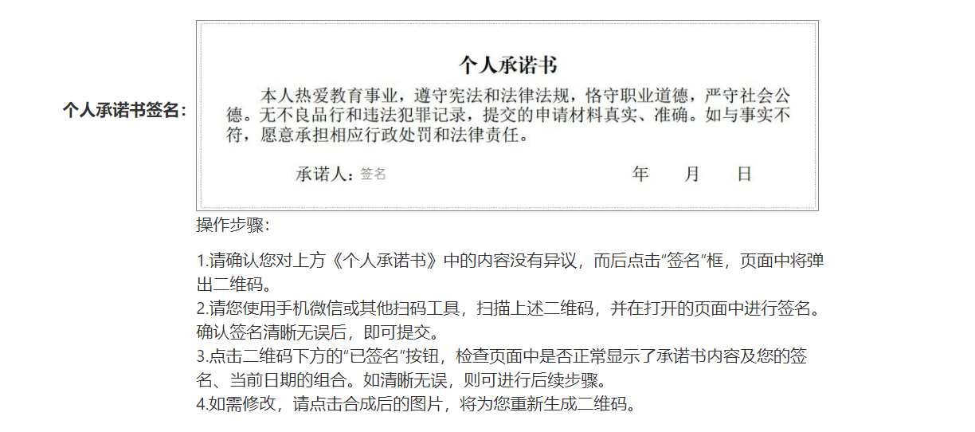
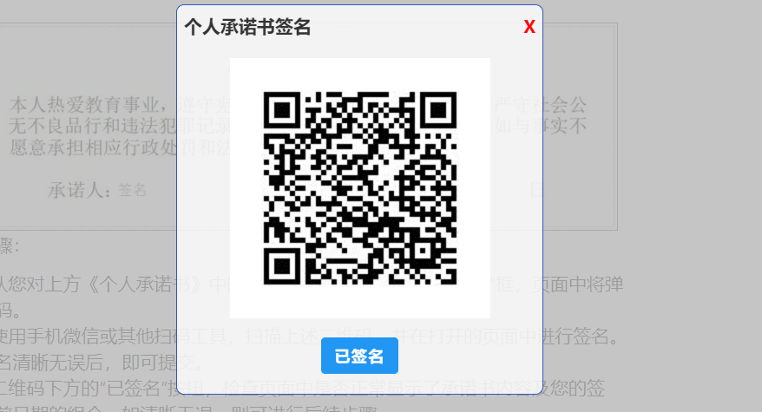
c.根据个人实际情况填写个人简历信息。
注：本人简历部分务必体现现阶段在所在高校任教信息。
4.1.6 确认申报信息
完成认定信息填报后，点击按钮，看到确认信息页面，请仔细核对信息，如有错误，请及时在本页面更改，如确认无误，点击按钮，看到注意事项页面，请仔细阅读相关内容。
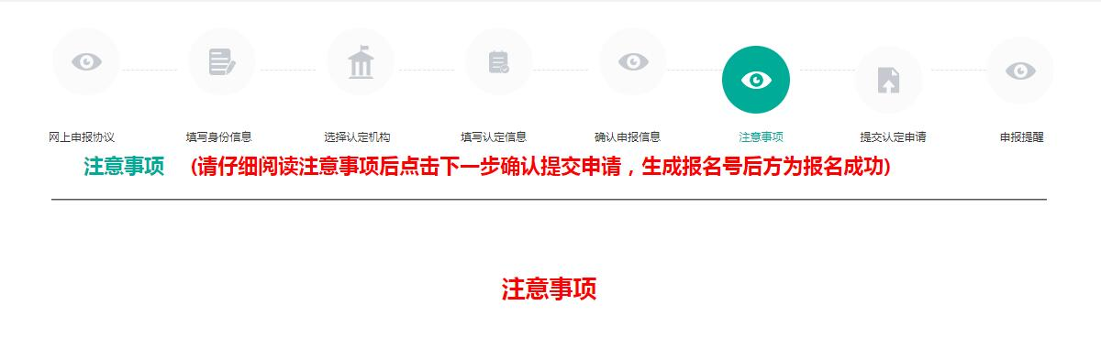
4.1.7 提交认定申请
点击按钮，将看到报名信息提交页面，在此页面您将看到个人承诺，请仔细阅读个人承诺，并在页面下方勾选是否同意，如选择不同意，点击按钮后，您将放弃本次报名，返回业务平台；
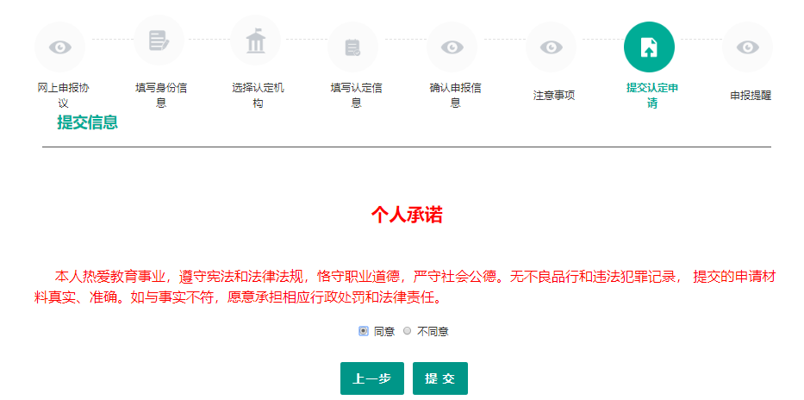
选择同意，点击按钮，将出现申报提醒页面，为报名成功，请仔细阅读页面中的内容并做好相关信息记录。
4.2查看认定信息
点击“教师资格认定信息”功能中的按钮后，会显示当前批次的报名记录。通过“认定状态”可了认定进度，在学校给出确认结论以前，可以在此修改报名信息。

三、现场确认
按照所在学校要求，提供相关材料。

